

Sennheiser TeamConnect Ceiling-microfoons nu geïntegreerd met Avonic CamDirector

Voice Tracker-software maakt gebruik van audio-informatie van de Sennheiser TCC 2 of TCC M voor superieure video en audio voor UC-implementaties

Brussel – 05 februari 2025 — Sennheiser, de eerste keuze voor geavanceerde audiotechnologie die samenwerken en leren makkelijker maakt, kondigde aan dat zijn bekroonde TeamConnect Ceiling-microfoons (TCC) nu werken met Avonic CamDirector® Voice Tracker-software. Na installatie in de Avonic CamDirector® AI Processing Unit maakt de Voice Tracker-software gebruik van digitale audiodata van beamforming-microfoonarrays om de locatie van geluidsbronnen te bepalen en de Avonic CM70- en CM90-camera’s te bedienen.

Via deze integratie bieden de Sennheiser TCC 2- en TCC M-microfoons een kristalheldere spraakopname met 360° dekking, en leveren ze spraakgegevens aan het CamDirector®-systeem voor een nauwkeurige lokalisering van de spreker. Door de stem van de spreker te isoleren gaat de camera vervolgens over naar de actieve spreker, en verbetert zo de gebruikerservaring in inrichtingen als meetingruimtes, leslokalen en live-uitzendstudio’s.

“We zijn ongelooflijk blij met de integratie van deze toonaangevende oplossingen van Sennheiser en Avonic”, zegt Charlie Jones, Senior Partner Relations Manager, Business Communications, Sennheiser. “Om de verfijning van de TCC-microfoons te evenaren, zoekt het bedrijf naar partners die perfect kunnen samenwerken met onze degelijke producten. En dat is precies wat de Avonic CamDirector-software doet. Het is alsof je een studio director ter plaatse hebt die automatisch de camerahoeken en de overgang tussen verschillende shots kan managen, en zo een naadloze, spannende videofeed met de vertrouwde Sennheiser-audiokwaliteit creëert.”

De TCC M geeft integrators de veelzijdigheid om een betere meetingervaring te bieden over een breed scala flexibele en hybride vergaderruimtes en leeromgevingen heen. Met zijn adaptieve, intelligente beamforming-technologie garandeert de TCC M keer op keer de vertrouwde Sennheiser-audiokwaliteit. Een naadloze integratie met ‘single cable’-modus en talloze design- en installatieopties zorgen ervoor dat de TCC M elke ruimte kan omtoveren in een samenwerkingshub.
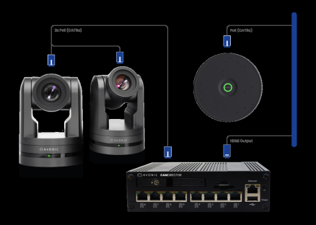
CamDirector® Voice Tracker met
Sennheiser TeamConnect Ceiling Medium-microfoon

Met zijn functionele, vierkante vormgeving kan de TCC 2 op elegante wijze geïntegreerd worden in het ontwerp van moderne meetingruimtes – gewoon door een tegel te vervangen. De TCC 2 is een echte probleemoplosser die zorgt voor kabelvrije tafels en flexibele meubelopstellingen, en die tegelijk alle voordelen van de TCC-oplossingen biedt zoals de vertrouwde Sennheiser-audiokwaliteit, efficiënte installatie, merkonafhankelijke integratie, eenvoudig beheer en bediening, een strak design en een duurzame impact.

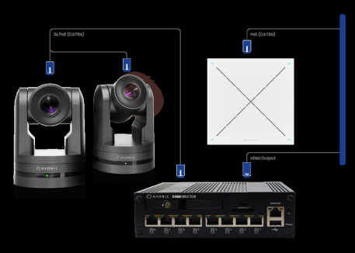
CamDirector® Voice Tracker met Sennheiser TeamConnect Ceiling 2-microfoon

Dankzij Sennheisers superieure audio-input en CamDirectors® AI-gebaseerde tracking zorgt het systeem voor een volledig geautomatiseerde AV-installatie. Deze integratie is perfect voor omgevingen waar een handsfree bediening essentieel is, zodat teams zich kunnen concentreren op de content, zonder technische afleiding.
Avonic zal deelnemen aan Sennheisers ISE25 ‘Hunt for the Perfect Pair’-campagne op Integrated Systems Europe (ISE) 2025 in Barcelona, Spanje van 4 tot 7 februari.​ Meer informatie over Sennheisers partner- en alliantieactiviteiten op ISE vind je hier.
Local contact  TEAM LEWIS  Jana Strouven  Tel : +32 473 66 35 79  jana.strouven@teamlewis.com | Global contact  Sennheiser electronic GmbH & Co. KG  Valentine Vialis  Communications and Local Coordinator France  Tel : 01 49 87 03 08  valentine.vialis@sennheiser.com

